**МИНИСТЕРСТВО ЦИФРОВОГО РАЗВИТИЯ СВЯЗИ И МАССОВЫХ КОММУНИКАЦИЙ**

**Ордена Трудового Красного Знамени**

**Федеральное государственное бюджетное образовательное учреждение высшего образования**

**«Московский технический университет связи и информатики»**

Кафедра «Системного программирования»

**Отчет по лабораторной работе №1**

по дисциплине «Информационные технологии и программирование» на тему:

Работа с ячейками листа MS Excel

Выполнил:

Сидорук Данил Вадимович, БФИ-2202

Проверил: Соловьев А. С.

Москва

2024

Цель работы: получение навыков работы с ячейками листа MS Excel и простейшими операциями над их содержимым.

Задание: разработать программу-калькулятор, выполняющую основные операции (сложение, умножение, деление, вычитание) в виде документа MS Excel. Исходные данные и результат вычислений должны размещаться на листе в ячейках.

Ход работы:

На рисунке ниже представлен интерфейс готовой программы:

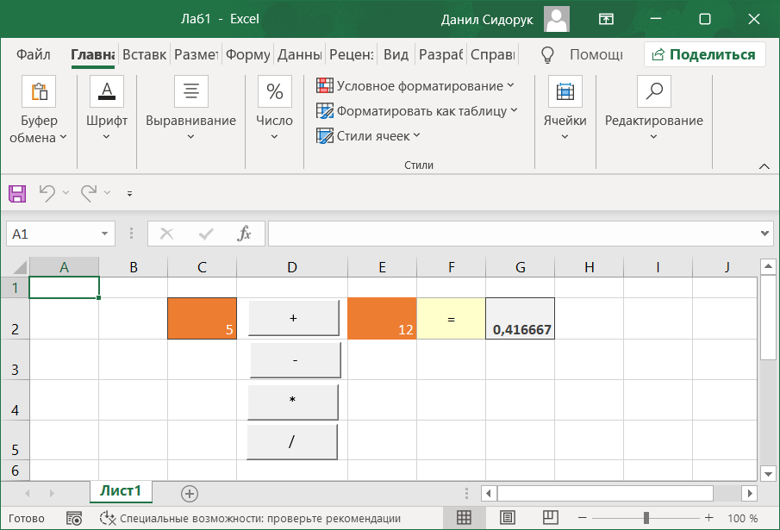

Рисунок 1 - Интерфейс готовой программы

На рисунке ниже представлен код макросов, назначенных кнопкам:

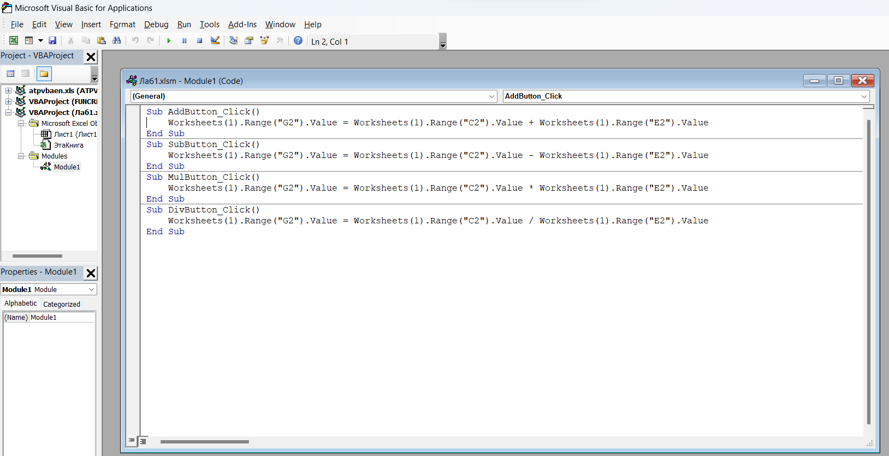

Рисунок 2 - Код макросов, назначенных кнопкам

На рисунках ниже представлены результаты последовательного нажатия на кнопки «сложить», «вычесть», «умножить», «поделить»:

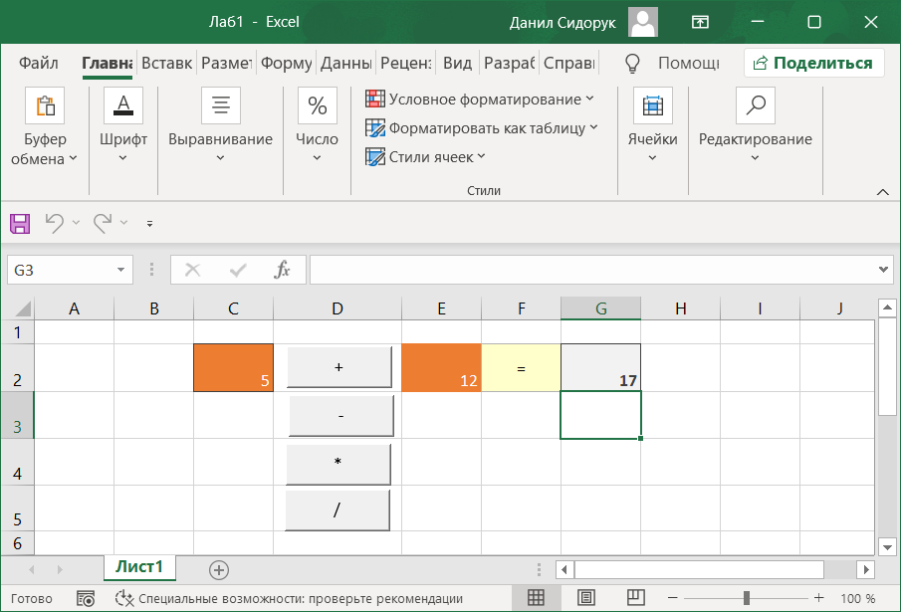

Рисунок 3 - Результат нажатия на кнопку «сложить»

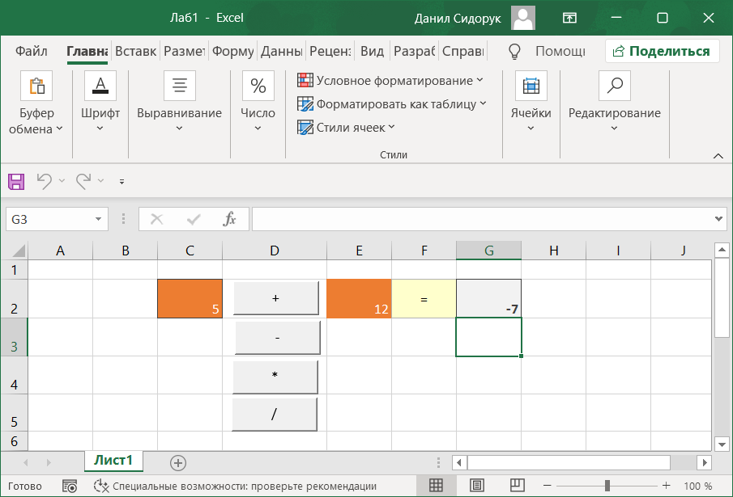

Рисунок 4 - Результат нажатия на кнопку «вычесть»

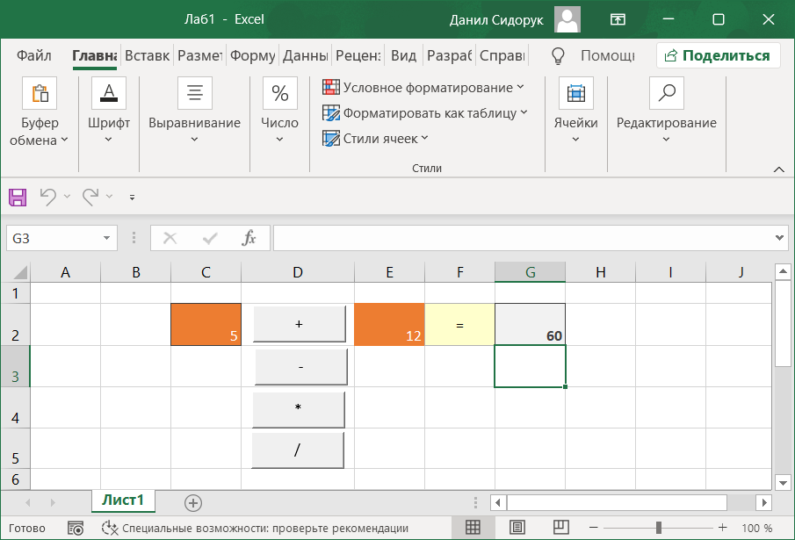

Рисунок 5 - Результат нажатия на кнопку «умножить»

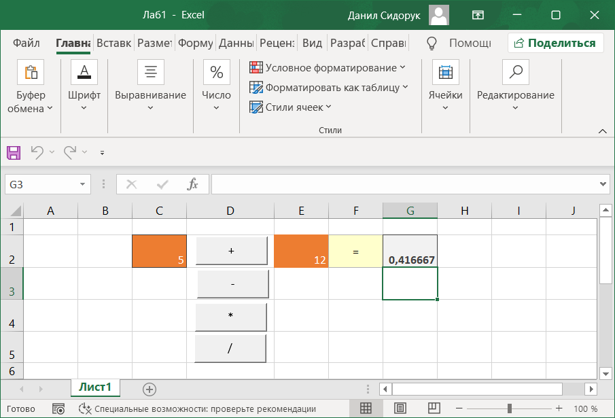

Рисунок 6 - Результат нажатия на кнопку «поделить»